Автор: преподаватель кафедры физического воспитания и здоровья Журавлева Л.П.

ПИЛАТЕС

Пребывая на карантине, мы больше времени проводим в положении сидя. Выполняя следующие упражнения, вы можете помочь своему телу.

Утром: улучшить кровообращение и ускорить обмен веществ; взбодрить организм, чтобы начать день с хорошего настроения, то есть увеличить выработку эндорфина; улучшить мышечный тонус и сделать фигуру стройной; улучшить концентрацию внимания, чтобы весь день быть собранными.

Вечером: ускорить обмен веществ; привести нервную систему в равновесие; снять усталость рабочего дня; снять напряжение с позвоночного столба и возможно снять боли в спине; добиться физического расслабления основных групп мышц; нормализовать работу дыхательной и сердечно-сосудистой систем.

Упражнения зарядки и домашние тренировки подарят вам бодрость, здоровый сон и хороший аппетит, нормальный вес, приподнятое настроение и спокойствие.

Рекомендуем регулярно выполнять зарядку и тренировать мышечный корсет в домашних условиях.

Упражнение 1

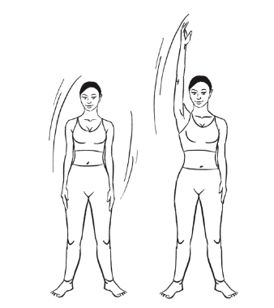

Стоя, ноги слегка согнуты в коленях, расстояние между стопами – ширина бедер, руки свободно опущены и прижаты к бедрам. На вдохе, вытягиваясь вверх, поднимите правую руку. Не поднимайте лопатки (насколько это возможно), держите расслабленными шею и плечи.
. 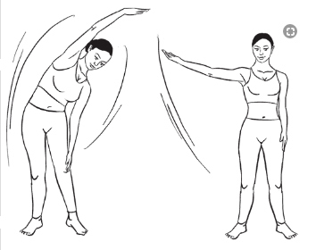

В конце движения разверните ладонь вовнутрь. На выдохе подтяните мышцы живота и тазового дна, потянитесь рукой вверх и диагонально влево. Во время наклона левая рука скользит вниз – вдоль бедра. Наклон выполняйте строго в сторону – ни вперед, ни назад. Взгляд направляйте прямо перед собой – ни вниз, ни вверх. Продолжая выдох, не прекращайте тянуться вверх. Выдохните, сохраняя подтянутость живота, и медленно вернитесь в исходное положение, опустив руку. Повторите упражнение в другую сторону. Общее количество повторов – по 10 раз вправо и влево.

Упражнение 2

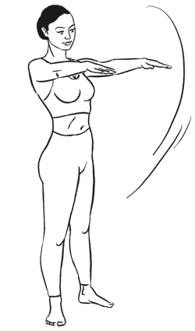

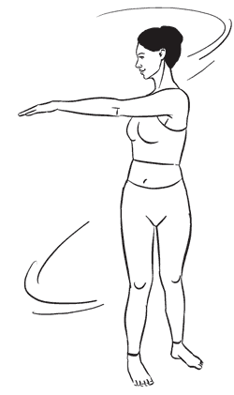
Стоя прямо, ноги на ширине бедер, вес тела равномерно распределен на обе ноги, колени слегка согнуты, руки выпрямлены перед собой на уровне плеч.
Вдохните, потянитесь макушкой вверх, на выдохе подтяните мышцы живота и тазового дна, удерживая такое положение на протяжении всего упражнения.
Сохраняя естественное дыхание, выполните попеременные повороты корпуса вправо и влево. Каждый раз возвращайтесь в исходное положение.
Повторите упражнение 12 раз.
Внимание!
Во время поворотов сохраняйте в неподвижном положении ноги и таз; движения выполняются в поясничном отделе.

Упражнение 3

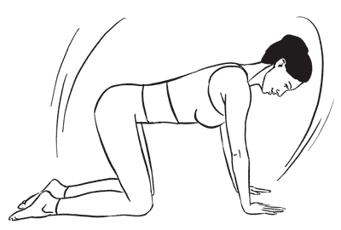

Станьте на четвереньки, колени разведены, стопы соединены друг с другом (верхняя часть стоп расположена на полу).
Медленно потяните спину; не поднимая головы и не отрывая от поверхности ладони, опустите ягодицы на пятки (ни в коем случае не садитесь между ног), округлите спину.

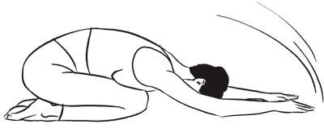

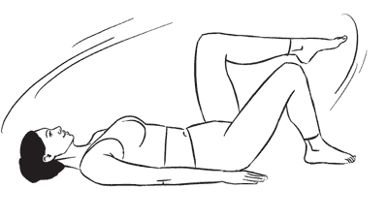

Для максимального растягивания позвоночника, вытягивайте руки вперед. Расслабьтесь и отдохните в этом положении, затем сделайте десять вдохов и выдохов.
На последнем выдохе медленно, выпрямляя позвонок за позвонком, вернитесь в исходное положение.

Упражнение 4

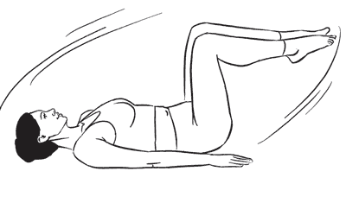
Лежа на спине, ноги согнуты в коленях, стопы на ширине бедер и параллельны, шея вытянута и расслаблена, таз в нейтральном положении. Из исходного положения сделайте глубокий вдох.
На выдохе подтяните мышцы живота и тазового дна, затем плавно подтяните к груди одну ногу, согнутую в колене.
Продолжая выдох, поднимите вторую ногу, согнув ее в колене. Вдохните и на выдохе верните на поверхность ногу, которую только что подняли, а затем, медленно, вторую ногу.
Повторите упражнение 10–12 раз, чередуя каждый раз правую и левую ноги.

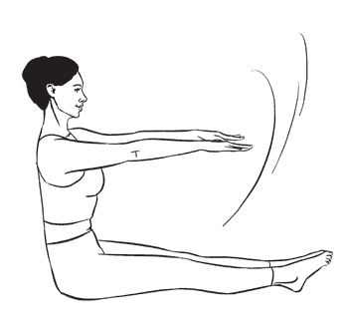

На более продвинутом этапе поднимайте к груди оба колена одновременно, но не более чем на полметра от пола.
Повторяйте упражнение 10–12 раз.

Упражнение 5

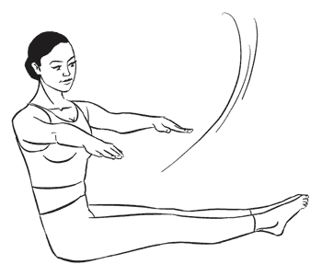
Сидя, ноги выпрямлены перед собой и соединены вместе, передние части стоп максимально вытянуты вперед (насколько это возможно для вас).
На вдохе потянитесь макушкой вверх, выпрямляя и растягивая позвоночник. Вытяните руки перед собой на уровне плеч, ладони направлены вниз, лопатки опущены.
На выдохе подтяните мышцы живота и тазового дна и выполните поворот корпуса вправо. Вдохните, вернитесь в исходное положение и потянитесь макушкой вверх.
На выдохе выполните поворот корпуса влево. Чередуйте повороты вправо и влево, общее количество – 12 раз.

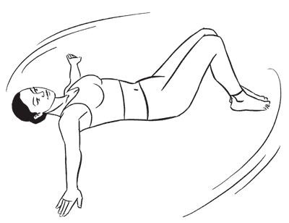
Внимание!
При выполнении поворотов нижняя часть тела должна оставаться неподвижной; сохраняйте прямое положение спины в течение всего упражнения.

Упражнение 6

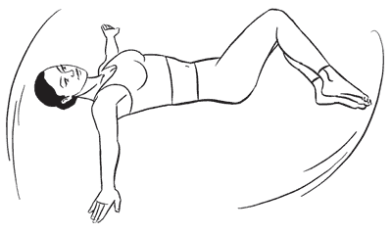

Лежа на спине, ноги согнуты в коленях, стопы – на ширине бедер, параллельны друг другу. Руки вытянуты в стороны на уровне плеч, ладони направлены вверх.

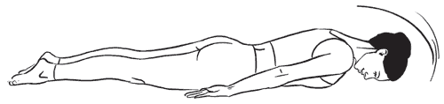
Выполните вдох, на выдохе подтяните мышцы таза и живота. Медленно, контролируя положение тела (следите за тем, чтобы лопатки были плотно прижаты к полу), поверните колени влево, голову вправо, кисть правой руки ладонью вниз.
На вдохе, держа мышцы таза и живота подтянутыми, верните голову, колени и кисть в исходное положение.
Повторите упражнение 10 раз в каждую сторону.

Упражнение 7

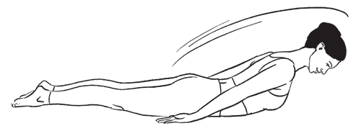

Лежа на животе (для комфорта положите под лоб небольшое свернутое полотенце), руки выпрямлены вдоль туловища, ладони направлены к бедрам, ноги вместе, носки вытянуты, шея выпрямлена.
Вдохните и потянитесь во всю длину своего тела. На выдохе напрягите мышцы живота, соедините лопатки и приподнимите над полом верхнюю часть тела. Пальцы выпрямлены.
Не откидывайте голову назад, взгляд все время направлен в пол. Прижимайте бедра друг к другу, стопы от поверхности не отрывать.

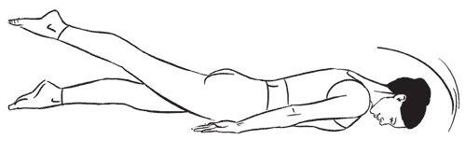
На вдохе потяните тело в длину – от макушки до кончиков пальцев на ногах. Выдохните и медленно опуститесь в исходное положение.
Повторите упражнение 10 раз.

Упражнение 8

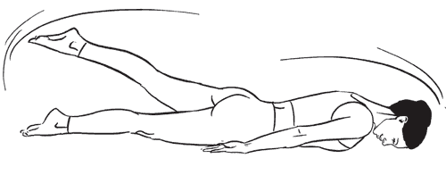
Займите исходное положение предыдущего упражнения. Вдохните, потянитесь во всю длину своего тела. На выдохе напрягите мышцы живота и ягодиц и поднимите вверх левую ногу так, чтобы бедро и верхняя часть стопы были направлены строго вниз.
Задержитесь в этом положении на два счета и медленно опустите ногу в исходное положение. Повторите упражнение с другой ноги.
Общее количество выполнения – 12 раз.

Упражнение 9

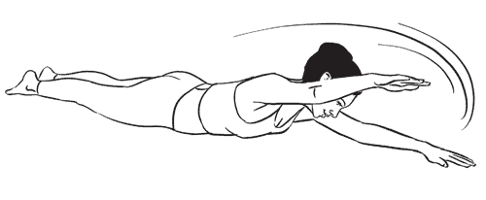
Оставайтесь в предыдущем исходном положении, но вытянув руки перед собой, ладони направлены вниз, для комфорта подложите под лоб небольшое свернутое полотенце.
Вдохните и растянитесь во всю длину своего тела. На выдохе подтяните мышцы живота и тазового дна, напрягите ягодицы.
Сначала потяните, а затем приподнимите над полом правую руку, задержитесь в этом положении на 2 счета, вдохните и медленно вернитесь в исходное положение. Повторите упражнение другой рукой.
Общее количество выполнения – 12 раз.

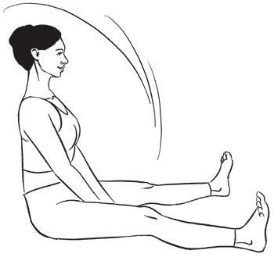
Внимание!
Не поворачивайте таз – держите оба тазобедренных сустава прижатыми к полу; сохраняйте в напряжении в течение всего упражнения мышцы ягодиц и пресса.

Упражнение 10
Сидя, ноги выпрямлены перед собой, стопы на расстоянии полуметра друг от друга. Выровняйте таз, убедившись, что сидите на седалищных буграх.
Выполните подготовительный вдох и потяните вверх туловище. Выдыхая, подтяните мышцы тазового дна вверх, а нижнюю часть живота – к позвоночнику.
Вытягиваясь вверх, наклоните туловище вперед и расслабьтесь в этом положении.

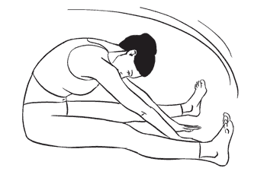
Выполните 10–12 вдохов и выдохов (в этом же положении), вдох направляйте в нижнюю часть грудной клетки.
Руки свободно расположены на щиколотках, шея вытянута (ни в коем случае не откидывайте голову назад), лопатки сомкнуты и расслаблены.
Выполнив заданное количество вдохов и выдохов, не расслабляйте мышцы тазового дна и низ живота, на выдохе медленно вернитесь в исходное положение.
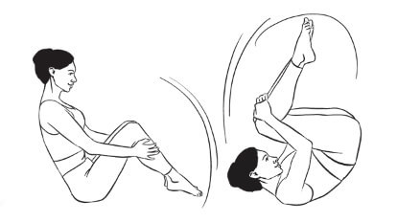
Упражнение 11
Сидя, подтяните колени к груди, обхватите руками бедра под коленями, наклоните подбородок вперед. Вдохните, на выдохе подтяните мышцы живота и тазового дна.
На вдохе выполните плавный перекат назад до плеч. На выдохе вернитесь в исходное положение.

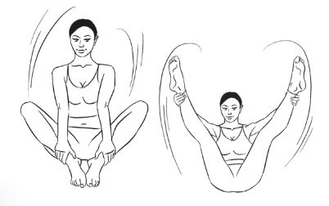

Повторите упражнение 10 раз.
Чтобы усложнить движение, подтяните колени к груди и держитесь руками за щиколотки, стараясь приблизить пятки к ягодицам. Также при возвращении в исходное положение вы можете не опускать ноги на пол, а держать их на весу.

Упражнение 12

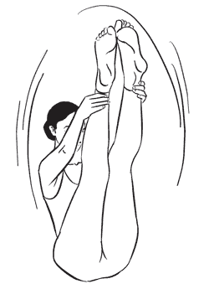
Сядьте прямо, согнув колени и поставив стопы на пол. Обхватите руками пятки и поднимите ноги вверх, широко (насколько это возможно для вас) разведя их в стороны и до конца выпрямляя колени.
Задержитесь в этом положении на 5 дыхательных циклов (5 вдохов и 5 глубоких выдохов).
После первого этапа выполнения, соедините ноги вместе и снова задержитесь в позе на 5 вдохов и 5 глубоких выдохов.
Затем расслабьтесь и повторите упражнение еще 3–5 раз.

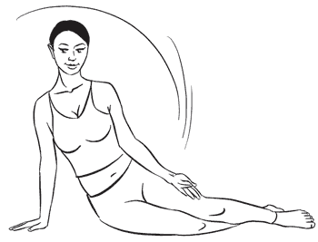
Внимание!
В данном упражнении очень важно сохранять равновесие, прямое положение спины и держать в напряжении мышцы ягодиц и живота.

Упражнение 13
Сядьте на правое бедро, согнув колени. Обопритесь правой рукой о пол на расстоянии 15 см от корпуса, локоть не сгибайте. Левая рука свободно расположена на левом колене, ладонью вверх.

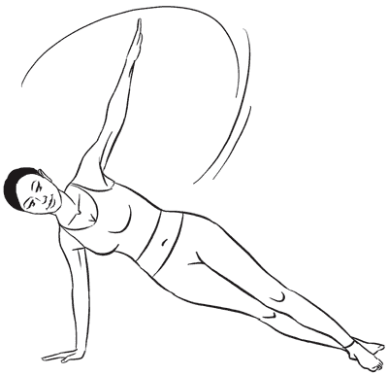
Сделайте вдох и, оттолкнувшись правой рукой, поднимите бедра, плечо должно находиться точно над запястьем. Одновременно вытяните левую руку вверх. Ваше тело должно напоминать букву «Т».

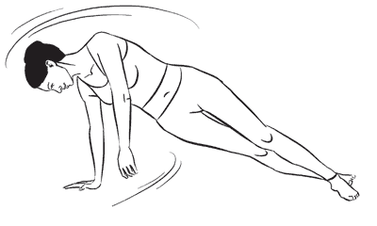
На выдохе разверните корпус вниз, опустите левую руку, как бы зачерпывая воду под собой. Вдохните, вернитесь в предыдущее положение и повторите упражнение 6–8 раз.
Расслабьтесь, вернитесь в исходное положение и выполните упражнение в другую сторону (еще 6–8 раз).

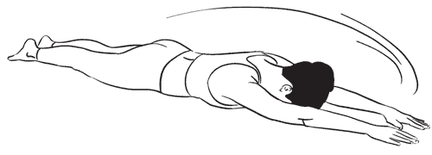
Упражнение 14

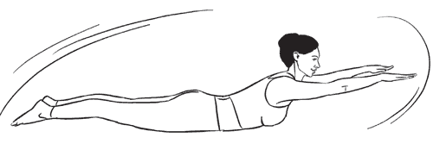
Займите положение лежа на животе, ноги прямые и соединены, руки вытянуты перед собой, для комфорта положите под лоб небольшое свернутое полотенце.
На вдохе потянитесь всем телом, на выдохе подтяните мышцы живота и ягодиц.

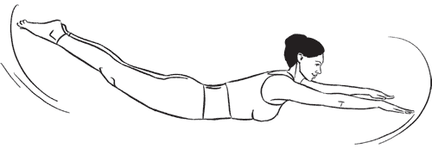
Выполните плавный подъем рук вверх, вернитесь в исходное положение и сделайте плавный подъем ног вверх.
Снова вернитесь в исходное положение и одновременно поднимите вверх руки и ноги – это будет 1 повтор.
Повторите упражнение 8–10 раз.

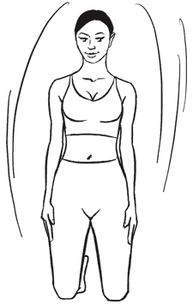
Упражнение 15

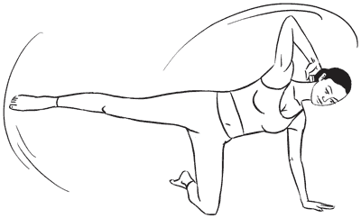
Встаньте на колени, наклонитесь влево, опираясь ладонью о пол так, чтобы запястье было под плечевым суставом, правую руку заведите за голову.
Не сгибая левой руки, поднимите правую ногу до уровня бедра и выпрямите.

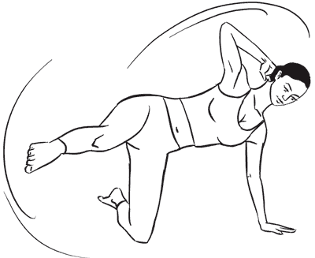
Не опуская бедра, выполните медленные поочередные движения ногой вперед-назад. Повторите упражнение 25 раз.
Расслабьтесь, вернитесь в исходное положение и выполните в другую сторону (еще 25 раз).

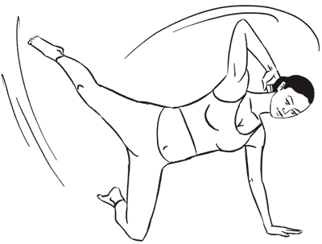
Внимание!
На протяжении всего выполнения упражнения держите в напряжении мышцы пресса и ягодиц, а спину абсолютно прямой.

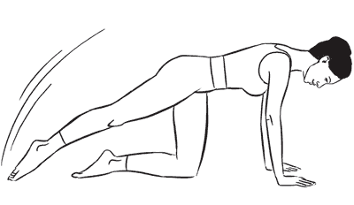
Упражнение 16
Встаньте на четвереньки, руки прямые, расстояние между ладонями – ширина плеч. Ваше тело – от макушки до копчика – должно образовывать одну прямую линию.
Плавно отведите назад прямую правую ногу, передняя часть стопы касается пола.

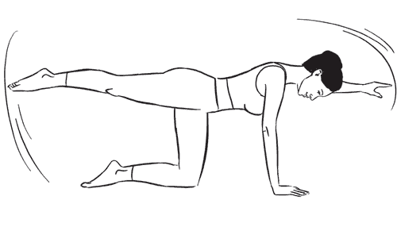
Из предыдущего положения медленно поднимите правую ногу до уровня ягодиц и левую руку до уровня плеча.
Потяните ваше тело через ногу и руку и задержитесь в этом положении на 5 вдохов и 5 глубоких выдохов.
Почувствуйте растяжение позвоночника и мышц спины. Расслабьтесь, вернитесь в исходное положение и повторите упражнение еще 3 раза.
Затем поменяйте положение рук и ног и повторите упражнение в другую сторону.

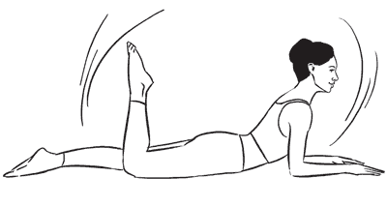
Упражнение 17

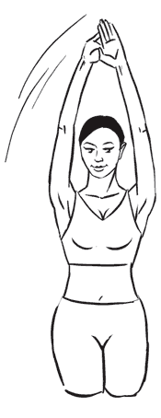
Лежа на животе, обопритесь на предплечья согнутых рук, ладони прижаты к полу, локти расположены строго под плечами.
Напрягите мышцы ног, ягодиц и живота и выполните поочередное сгибание ног в коленях. Во время выполнения старайтесь тянуться вверх и вперед, растягивая мышцы спины.
Общее количество повторений – от 50 до 100 раз.

Упражнение 18

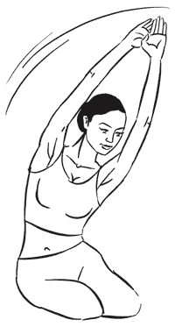
Встаньте на колени, ноги соединены вместе, спина прямая, руки подняты вверх над головой и соединены между собой.
Из исходного положения выполните поочередное опускание ягодиц справа и слева от коленей (до полного касания пола).
Приседая, не задерживайтесь на полу, сразу же продолжайте упражнение в другую сторону. Общее количество повторений: на начальном этапе – от 30 до 50 раз, на продвинутом – 100 раз без передышки.
Внимание!
На протяжении выполнения всего упражнения держите спину прямо, стараясь растягивать мышцы вверх, за руками.

Упражнение 19

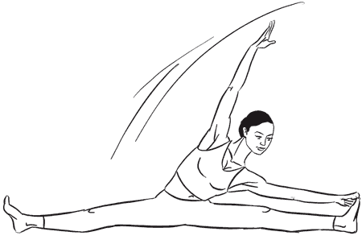
Сядьте прямо, максимально широко разведите ноги в стороны (насколько это возможно для вас). Правую руку поднимите вверх над головой, левой – обхватите большой палец левой ноги. Спина прямая, взгляд на левую руку.
Вдохните, подтяните ягодичные мышцы вперед-вверх, напрягите мышцы живота и на выдохе потянитесь правой рукой вверх-влево. Задержитесь в этом положении на 60 счетов.
Расслабьтесь, поменяйте положение рук и повторите упражнение в другую сторону.
Внимание!
На протяжении выполнения упражнения старайтесь держать спину прямо, а наклон выполнять строго в сторону, не заваливая туловище вперед или назад.

Используемые интернет ресурсы: https://econet.ru/articles/184273-pilates-19-uprazhneniy-dlya-idealnoy-spiny.

